**Tallinna Tööstushariduskeskus**

**Noorem tarkvaraarendaja eriala**

**RAKENDUS “WATCHWEATHER APP”**

**Arvestus töö**

**Õpilane: Mihhail Bajandin**

**Rühm: TARgv23**

**Juhendaja: IT kutseõpetaja Marina Oleinik**

**Tallinn 2024**

**Содержание**

**1.Введение** **3**

1.1.Обоснование выбора темы 3

1.2.Цель проекта 3

1.3.Актуальность темы 3

1.4.Целевая аудитория 3

1.5.Технические требования 4

**2.Теоретическая часть** **4**

2.1.Технические требования (язык, фреймворк, SDK) 4

2.2.Описание функциональности и дизайна 4

2.3.Функции приложения 4

2.4.Нефункциональные требования 4

2.5.Схема проекта 5

**3.Практическая часть** **5**

3.1.Разработка дизайна 5

3.2.Создание базы данных 5

3.3.Пример кода 5

3.4.Руководство по использованию 5

Заключение 6

# **1.Введение**

Проект описывает создание многостраничного мобильного приложения для прогноза погоды. Приложение реализует основные принципы объектно-ориентированного программирования, использует базу данных для хранения избранных городов, а также предоставляет функциональность для получения данных о погоде через API OpenWeatherMap.

Проект направлен на изучение практического использования MAUI Framework, а также демонстрацию возможностей интеграции API и работы с локальными базами данных.

## **1.1.Обоснование выбора темы**

Тема выбрана с целью практического применения полученных знаний в программировании, а также создания полезного мобильного приложения для прогнозирования погоды, которое может быть использовано широким кругом пользователей.

## **1.2.Цель проекта**

Цель проекта - создание многостраничного мобильного приложения для прогноза погоды, которое предоставляет пользователю удобный и современный интерфейс.

## **1.3.Актуальность темы**

Прогноз погоды - это актуальная информация, которая нужна многим людям ежедневно. Приложение предоставляет возможность быстро и удобно узнавать погоду в интересующем городе.

## **1.4.Целевая аудитория**

Целевая аудитория приложения - это пользователи мобильных устройств, которые хотят легко и быстро получать прогноз погоды. Иметь быстрый доступ к своему любимому городу.

## **1.5.Технические требования**

Минимальные технические требования для запуска приложения: мобильное устройство с поддержкой .NET MAUI, подключение к Интернету для получения данных через API.

# **2.Теоретическая часть**

## **2.1.Технические требования (язык, фреймворк, SDK)**

* Язык программирования: C#
* Framework: .NET MAUI
* SDK: .NET 7.0
* База данных: SQLite
* API: OpenWeatherMap

## **2.2.Описание функциональности и дизайна**

Приложение позволяет:

- Вводить название города для получения прогноза погоды.

- Сохранять города в список избранных.

- Переходить между страницами приложения для отображения погоды или управления избранными городами.

## **2.3.Функции приложения**

- Получение погоды через API OpenWeatherMap.

- Хранение избранных городов в локальной базе данных.

- Переход между страницами для отображения информации.

## **2.4.Нефункциональные требования**

Приложение должно быть:

- Удобным и интуитивным в использовании.

- Оптимизированным для работы на мобильных устройствах.

## **2.5.Схема проекта**

Основные страницы приложения:

1. Главная страница с поиском города.
2. Страница избранных городов.
3. Страница с отображением погоды.

# **3.Практическая часть**

## **3.1.Разработка дизайна**

Дизайн приложения выполнен с использованием стандартных компонентов MAUI.

Кнопки были выполнены синем цветом.

## **3.2.Создание базы данных**

Для хранения избранных городов используется база данных SQLite. Она интегрирована в приложение с помощью библиотеки sqlite-net-pcl.

## **3.3.Пример кода**

Пример работы с базой данных:

public class DatabaseService {

private readonly SQLiteConnection _db;

public DatabaseService() {

var dbPath = Path.Combine(FileSystem.AppDataDirectory, "weather.db");

_db = new SQLiteConnection(dbPath);

_db.CreateTable<FavoriteCity>();

}

public IEnumerable<FavoriteCity> GetCities() => _db.Table<FavoriteCity>().ToList();

}

## **3.4.Руководство по использованию**

1. Запустите приложение.

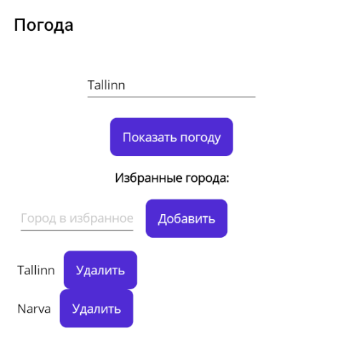

1. Введите название города и нажмите "Показать погоду".

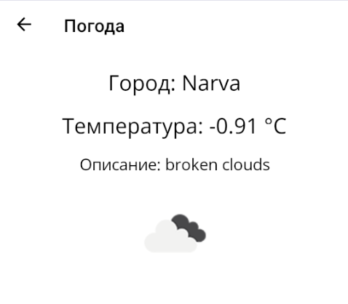

1. Сохраните город в избранное, чтобы быстро получать информацию о нём в будущем.

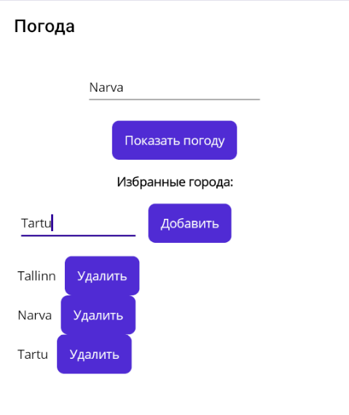

## **Заключение**

Что удалось создать:

- Функциональное приложение для прогноза погоды.

- Поддержка избранных городов и многопоточности.

Что не получилось:

- Реализовать кэширование данных.

Дальнейшая разработка:

- Добавление функции оффлайн-доступа.